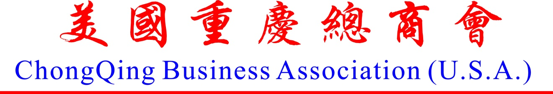
地址 135-35 Roosevelt Ave Flushing NY 11355
电话: 718-760-8399 手机: 646-270-3697
Email: USCUBA@yahoo.cn
邀 请 函
中华人民共和国驻纽约总领事馆
尊敬的彭克玉大使:
美国重庆总商会受重庆市人民政府外事侨务办公室国外侨务处处长李开华先生的委托及我会”促进美中之间的友谊, 商贸和文化的交流与合作”的宗旨, 我会联合了美国浙江总商会, 美国重庆联谊会及纽约四川同乡联谊会, 共同召开新闻记者发布会隆重推介由中华人民共和国国务院侨务办公室, 重庆市人民政府主办的; 由中国侨商投资企业协会协办; 重庆市两江新区管委会, 重庆市人民政府外事侨务办公室承办的<<第三届华商领袖圆桌会· 2010华侨华人重庆合作交流会>>. 本届”圆桌会”以”相约重庆 创新发展 合作共赢 ” 为主题, 邀请知名华商及海外华侨华人工商组织负责人共同参与, 探讨在中国西部大开发的第二个10年中, 如何发挥优势, 深化合作. 特召开新闻记者发布会, 推介并隆重邀请全美及纽约地区的华侨华人报名参加, 相聚重庆, 交流合作, 共襄盛举.
新闻记者发布会召开的时间: 2010年7月31日下午14时30分
地点: 135-35 Roosevelt Ave 3Fl

Flushing NY 11354
特此邀请
美国重庆总商会 美国浙江总商会
美国重庆联谊会 纽约四川同乡联谊会
共同邀请
2010年7月29日于纽约

